2017. gada 4. jūlijā Noteikumi Nr. 387
Rīgā (prot. Nr. 33 6 §)

Grozījumi Ministru kabineta 2006. gada 27. jūnija noteikumos Nr. 508 "Noteikumi par aizsargjoslām ap valsts aizsardzības objektiem un šo aizsargjoslu platumu"

Izdoti saskaņā ar
Aizsargjoslu likuma
23.¹ panta trešo daļu

Izdarīt Ministru kabineta 2006. gada 27. jūnija noteikumos Nr. 508 "Noteikumi par aizsargjoslām ap valsts aizsardzības objektiem un šo aizsargjoslu platumu" (Latvijas Vēstnesis, 2006, 101., 208. nr.; 2008, 19., 117., 183. nr.; 2009, 71. nr.; 2011, 60. nr.; 2012, 101., 160. nr.; 2014, 155. nr.; 2015, 163.; 2016, 199. nr.) šādus grozījumus:

1. Aizstāt 2.1. apakšpunktā vārdu "Alūksne" ar vārdiem "Alūksnes novads, Alūksne".

2. Papildināt noteikumus ar 2.1.¹ un 2.1.² apakšpunktu šādā redakcijā:

"2.1.¹ Alūksnes novads, Alsviķu pagasts, "Lāčusils", kadastra Nr. 3642 008 0070 – 25 metri;
2.1.² Carnikavas novads, Gauja, "Carnikavas sakaru tornis", kadastra Nr. 8052 002 1722 – 25 metri;".

3. Aizstāt 2.2. apakšpunktā vārdu "Cēsis" ar vārdiem "Cēsu novads, Cēsis".

4. Papildināt noteikumus ar 2.2.¹ apakšpunktu šādā redakcijā:

"2.2.¹ Daugavpils novads, Vaboles pagasts, "Meža Mackeviči", kadastra Nr. 4494 006 0003 – 25 metri;".

5. Papildināt noteikumus ar 2.3.¹ un 2.3.² apakšpunktu šādā redakcijā:

"2.3.¹ Dundagas novads, Kolkas pagasts, Kolka, "Kolkas tornis", kadastra Nr. 8862 0070 357 – 25 metri;
2.3.² Engures novads, Lapmežciema pagasts, Ragaciems, "Jūras priede", būves kadastra apzīmējums 9066 001 0604 004 – 25 metri;".

6. Izteikt 2.4. apakšpunktu šādā redakcijā:

"2.4. Ķeguma novads, Rembates pagasts, "NBS Aviācijas bāze", kadastra Nr. 7484 005 0031 – saskaņā ar šo noteikumu 1. pielikumu;".

7. Svītrot 2.7. apakšpunktu.

8. Papildināt noteikumus ar 2.8.¹ un 2.8.² apakšpunktu šādā redakcijā:

"2.8.¹ Liepāja, Teātra iela 3, kadastra Nr. 1700 033 0097 – 25 metri;
2.8.² Liepāja, Vecā ostmala 49, kadastra Nr. 1700 030 0018 – 25 metri;".

9. Aizstāt 2.9. apakšpunktā skaitli "1/2" ar skaitli "1".

10. Aizstāt 2.10. apakšpunktā vārdus "Liepājas rajons" ar vārdiem "Nīcas novads".

11. Aizstāt 2.12. apakšpunktā vārdus "Liepājas rajons, Sakas novads" ar vārdiem "Pāvilostas novads".

12. Aizstāt 2.13. apakšpunktā vārdus "Liepājas rajons" ar vārdiem "Pāvilostas novads".

13. Papildināt noteikumus ar 2.13.¹, 2.13.², 2.13.³ un 2.13.⁴ apakšpunktu šādā redakcijā:

"2.13.¹ Mērsraga novads, Mērsrags, Bākas iela 62, kadastra Nr. 8878 003 0061 – 25 metri;
2.13.² Nīcas novads, Nīcas pagasts, Jūrmalciems, "Jūrmalciema radiobāka", būves kadastra apzīmējums 6478 019 0132 003 – 25 metri;
2.13.³ Pāvilostas novads, Sakas pagasts, "Vigulīši", būves kadastra apzīmējums 6486 013 0061 013 – 25 metri;
2.13.⁴ Pāvilostas novads, Sakas pagasts, "Sīgas", kadastra Nr. 6486 013 0100 – 25 metri;".

14. Aizstāt 2.16. apakšpunktā vārdus "lidlauks "Rēzekne"" ar vārdiem "Kuciņi, "Lidlauks Rēzekne"".

15. Aizstāt 2.16.¹ apakšpunktā vārdus un skaitli "Basteja bulvāris 14" ar vārdiem un skaitli "Zigfrīda Annas Meierovica bulvāris 14".

16. Papildināt noteikumus ar 2.16.³ apakšpunktu šādā redakcijā:

"2.16.³ Rīga, Bezdelīgu iela 3, kadastra Nr. 0100 061 0045 – 25 metri;".

17. Papildināt noteikumus ar 2.19.¹ un 2.19.² apakšpunktu šādā redakcijā:

"2.19.¹ Rīga, Ezermalas iela 6, kadastra Nr. 0100 085 0229 – 25 metri;
2.19.² Rīga, Sprukstes iela 1, kadastra Nr. 0100 085 0021 – 25 metri;".

18. Izteikt 2.20. apakšpunktu šādā redakcijā:

"2.20. Rīga, Birzes iela 4, kadastra Nr. 0100 103 0143, un Rīga, Flotes iela 10, kadastra Nr. 0100 103 0155 – 25 metri;".

19. Aizstāt 2.21. apakšpunktā vārdus un skaitli "Kalnciema iela 11b" ar vārdiem un skaitli "Kalnciema iela 11B".

20. Papildināt 2.22. apakšpunktu aiz vārda "metri" ar vārdiem un skaitli "– saskaņā ar šo noteikumu 3. pielikumu".

21. Izteikt 2.23. apakšpunktu šādā redakcijā:

"2.23. Rīga, Krustabaznīcas iela 9B, kadastra Nr. 0100 091 2037 – 25 metri – saskaņā ar šo noteikumu 3. pielikumu;".

22. Papildināt 2.24. apakšpunktu aiz vārda "metri" ar vārdiem un skaitli "– saskaņā ar šo noteikumu 3. pielikumu;".

23. Aizstāt 2.24.¹ un 2.25. apakšpunktā vārdus "K. Valdemāra" ar vārdiem "Krišjāņa Valdemāra".

24. Aizstāt 2.25.¹ apakšpunktā vārdus un skaitli "K. Barona iela 99a" ar vārdiem un skaitli "Krišjāņa Barona iela 99A".

25. Papildināt noteikumus ar 2.25.² apakšpunktu šādā redakcijā:

"2.25.² Rīga, Krišjāņa Valdemāra iela 2A, kadastra Nr. 0100 009 0052 – 25 metri;".

26. Papildināt 2.26.² un 2.26.⁴ apakšpunktu aiz vārda "metri" ar vārdiem un skaitli "– saskaņā ar šo noteikumu 4. pielikumu".

27. Izteikt 2.29. apakšpunktu šādā redakcijā:

"2.29. Ādažu novads, Kadaga, "Ādažu nacionālais mācību centrs", "Smilšlauki" un "Poligona mežs 8044", kadastra Nr. 8044 005 0053, 8044 005 0054, 8044 005 0213 un 8044 006 0064, Sējas novads, "Ādažu nacionālais mācību centrs" un "Poligons", kadastra Nr. 8092 003 0082 un 8092 003 0107, un Saulkrastu novads, Saulkrastu pagasts, "Poligons", kadastra Nr. 8033 004 0794 – 25 metri;".

28. Aizstāt 2.30. apakšpunktā vārdus "Rīgas rajons" ar vārdiem "Olaines novads".

29. Izteikt 2.31. apakšpunktu šādā redakcijā:

"2.31. Olaines novads, Olaines pagasts, Stūnīši, "Rīti", kadastra Nr. 8080 001 0093 – 300 metru;".

30. Svītrot 2.31.¹ apakšpunktā vārdus "Rīgas rajons".

31. Papildināt noteikumus ar 2.33.¹, 2.33.², 2.33.³ un 2.33.⁴ apakšpunktu šādā redakcijā:

"2.33.¹ Rojas novads, Roja, Mazupītes iela 6, būves kadastra apzīmējums 8882 008 0728 056 – 25 metri;
2.33.² Salacgrīvas novads, Salacgrīvas pagasts, "Aizvēji", kadastra Nr. 6672 007 0061 – 25 metri;
2.33.³ Salacgrīvas novads, Salacgrīvas pagasts, "Kapteiņi 1", kadastra Nr. 6672 012 0062 – 25 metri;
2.33.⁴ Saulkrastu novads, Saulkrastu pagasts, Zvejniekciems, Upes iela 58, būves kadastra apzīmējums 8033 001 0169 008 – 25 metri;".

32. Aizstāt 2.34. apakšpunktā vārdus "Talsu rajons" ar vārdiem "Dundagas novads".

33. Papildināt noteikumus ar 2.35.¹ apakšpunktu šādā redakcijā:

"2.35.¹ Vaiņodes novads, Embūtes pagasts, "Poligons", kadastra Nr. 6454 003 0174 – 600 metri;".

34. Aizstāt 2.39., 2.40. un 2.41. apakšpunktā vārdu "rajons" ar vārdu "novads".

35. Izteikt 2.42. apakšpunktu šādā redakcijā:

"2.42. Ventspils novads, Vārves pagasts, "Medņi 1", "Medņi 2", "Medņi 3", "Čalas", kadastra Nr. 9884 002 0052, 9884 002 0051, 9884 002 0050 un 9884 002 0055 – 25 metri;".

36. Papildināt noteikumus ar 2.43., 2.44., 2.45., 2.46., 2.47., 2.48. un 2.49. apakšpunktu šādā redakcijā:

"2.43. Ventspils novads, Jūrkalnes pagasts, "Jūrkalnes tornis", kadastra Nr. 9850 001 0266 – 25 metri;
2.44. Ventspils novads, Tārgales pagasts, Jaunupe, "Jaunupītes", kadastra Nr. 9866 006 0062 – 25 metri;
2.45. Ventspils novads, Tārgales pagasts, Lielirbe, "Mazkūkiņi", kadastra Nr. 9866 004 0114 – 25 metri;
2.46. Ventspils novads, Tārgales pagasts, Tārgale, "Tornis", kadastra Nr. 9866 026 0153 – 25 metri;
2.47. Ventspils novads, Užavas pagasts, "Antenas lauks", kadastra Nr. 9878 003 0289 – 25 metri;
2.48. Ventspils novads, Užavas pagasts, "Sakaru tornis", kadastra Nr. 9878 003 0278 – 25 metri;
2.49. Rīga, Jēkaba iela 11, kadastra Nr. 01000080056 – saskaņā ar šo noteikumu 5. pielikumu."

37. Izteikt pielikumu šādā redakcijā:

"1. pielikums
Ministru kabineta
2006. gada 27. jūnija
noteikumiem Nr. 508

I. Aizsargjosla ap Nacionālo bruņoto spēku aviācijas bāzi
(robežu shēma)

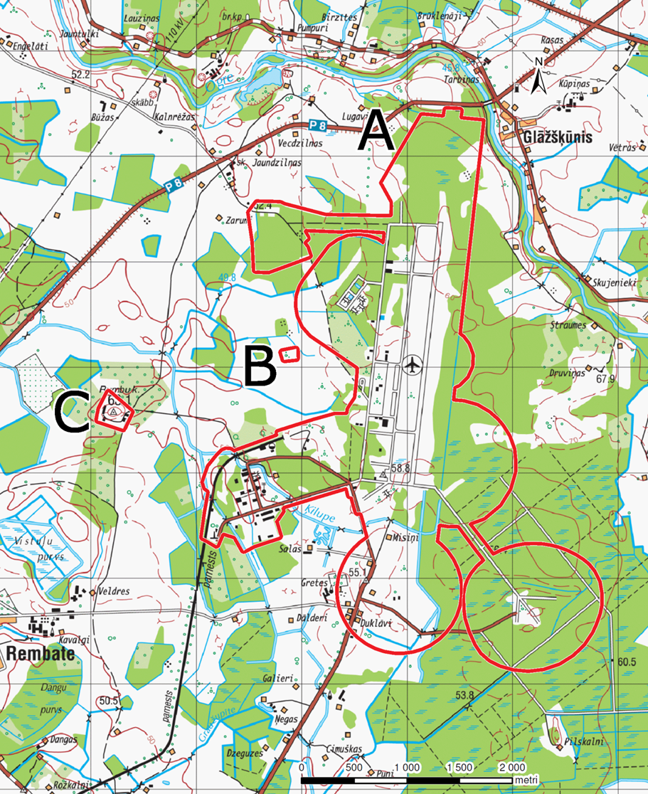

II. Aizsargjosla ap Nacionālo bruņoto spēku aviācijas bāzi
(robežpunktu koordinātas)

Robežpunktu koordinātas  LKS-92 TM |  |  | Aizsargjoslas robežposmi
Nr. p. k. | X koordināta | Y koordināta | Nr. p. k. | Robežposma virziens | Robežposma garums (m)
1. | 295402,440 | 552132,294 |  | Robežposmu atskaites sākums – 1. atzīme
 |  |  | 1. | no 1. atzīmes uz 2. atzīmi austrumu virzienā | 99,982
2. | 295392,825 | 552231,813
 |  |  | 2. | no 2. atzīmes uz 3. atzīmi austrumu virzienā | 101,948
3. | 295383,022 | 552333,289
 |  |  | 3. | no 3. atzīmes uz 4. atzīmi austrumu virzienā | 11,291
4. | 295381,936 | 552344,528
 |  |  | 4. | no 4. atzīmes uz 5. atzīmi ziemeļu virzienā | 17,094
5. | 295398,882 | 552346,772
 |  |  | 5. | no 5. atzīmes uz 6. atzīmi ziemeļu virzienā | 48,502
6. | 295446,964 | 552353,141
 |  |  | 6. | no 6. atzīmes uz 7. atzīmi ziemeļaustrumu virzienā | 19,49
7. | 295459,456 | 552368,101
 |  |  | 7. | no 7. atzīmes uz 8. atzīmi austrumu virzienā | 11,851
8. | 295458,892 | 552379,939
 |  |  | 8. | no 8. atzīmes uz 9. atzīmi austrumu virzienā | 129,637
9. | 295452,725 | 552509,429
 |  |  | 9. | no 9. atzīmes uz 10. atzīmi dienvidaustrumu virzienā | 11,414
10. | 295443,918 | 552516,689
 |  |  | 10. | no 10. atzīmes uz 11. atzīmi dienvidaustrumu virzienā | 10,73
11. | 295435,638 | 552523,513
 |  |  | 11. | no 11. atzīmes uz 12. atzīmi dienvidu virzienā | 70,747
12. | 295365,628 | 552513,331
 |  |  | 12. | no 12. atzīmes uz 13. atzīmi austrumu virzienā | 117,174
13. | 295354,361 | 552629,962
 |  |  | 13. | no 13. atzīmes uz 14. atzīmi austrumu virzienā | 100,016
14. | 295344,743 | 552729,514
 |  |  | 14. | no 14. atzīmes uz 15. atzīmi dienvidu virzienā | 156,514
15. | 295189,192 | 552712,179
 |  |  | 15. | no 15. atzīmes uz 16. atzīmi dienvidu virzienā | 140,878
16. | 295049,181 | 552696,576
 |  |  | 16. | no 16. atzīmes uz 17. atzīmi dienvidu virzienā | 51,568
17. | 294997,930 | 552690,864
 |  |  | 17. | no 17. atzīmes uz 18. atzīmi dienvidu virzienā | 224,83
18. | 294774,483 | 552665,963
 |  |  | 18. | no 18. atzīmes uz 19. atzīmi dienvidu virzienā | 135,324
19. | 294639,992 | 552650,975
 |  |  | 19. | no 19. atzīmes uz 20. atzīmi dienvidu virzienā | 127,576
20. | 294513,201 | 552636,845
 |  |  | 20. | no 20. atzīmes uz 21. atzīmi dienvidu virzienā | 136,816
21. | 294377,227 | 552621,692
 |  |  | 21. | no 21. atzīmes uz 22. atzīmi dienvidu virzienā | 16,381
22. | 294360,947 | 552619,878
 |  |  | 22. | no 22. atzīmes uz 23. atzīmi dienvidu virzienā | 28,323
23. | 294332,798 | 552616,741
 |  |  | 23. | no 23. atzīmes uz 24. atzīmi dienvidu virzienā | 202,167
24. | 294131,876 | 552594,340
 |  |  | 24. | no 24. atzīmes uz 25. atzīmi dienvidu virzienā | 261,891
25. | 293871,597 | 552565,323
 |  |  | 25. | no 25. atzīmes uz 26. atzīmi dienvidu virzienā | 3,589
26. | 293868,030 | 552564,925
 |  |  | 26. | no 26. atzīmes uz 27. atzīmi dienvidu virzienā | 299,752
27. | 293570,124 | 552531,712
 |  |  | 27. | no 27. atzīmes uz 28. atzīmi dienvidu virzienā | 253,462
28. | 293318,223 | 552503,629
 |  |  | 28. | no 28. atzīmes uz 29. atzīmi dienvidaustrumu virzienā | 45,287
29. | 293291,488 | 552540,183
 |  |  | 29. | no 29. atzīmes uz 30. atzīmi dienvidaustrumu virzienā | 85,987
30. | 293222,186 | 552591,084
 |  |  | 30. | no 30. atzīmes uz 31. atzīmi dienvidu virzienā | 49,438
31. | 293176,054 | 552608,859
 |  |  | 31. | no 31. atzīmes uz 32. atzīmi dienvidu virzienā | 61,465
32. | 293117,685 | 552628,120
 |  |  | 32. | no 32. atzīmes uz 33. atzīmi dienvidu virzienā | 109,804
33. | 293007,988 | 552623,278
 |  |  | 33. | no 33. atzīmes uz 34. atzīmi dienvidrietumu virzienā | 115,685
34. | 292902,173 | 552576,520
 |  |  | 34. | no 34. atzīmes uz 35. atzīmi dienvidrietumu virzienā | 108,704
35. | 292826,393 | 552498,585
 |  |  | 35. | no 35. atzīmes uz 36. atzīmi dienvidrietumu virzienā | 48,089
36. | 292806,056 | 552455,008
 |  |  | 36. | no 36. atzīmes uz 37. atzīmi dienvidu virzienā | 115,754
37. | 292691,078 | 552441,628
 |  |  | 37. | no 37. atzīmes uz 38. atzīmi austrumu virzienā | 99,716
38. | 292682,045 | 552540,934
 |  |  | 38. | no 38. atzīmes uz 39. atzīmi austrumu virzienā | 132,294
39. | 292645,583 | 552668,104
 |  |  | 39. | no 39. atzīmes uz 40. atzīmi dienvidaustrumu virzienā | 132,279
40. | 292578,717 | 552782,239
 |  |  | 40. | no 40. atzīmes uz 41. atzīmi dienvidaustrumu virzienā | 98,386
41. | 292513,915 | 552856,270
 |  |  | 41. | no 41. atzīmes uz 42. atzīmi dienvidaustrumu virzienā | 15,678
42. | 292502,521 | 552867,039
 |  |  | 42. | no 42. atzīmes uz 43. atzīmi dienvidaustrumu virzienā | 63,12
43. | 292454,030 | 552907,446
 |  |  | 43. | no 43. atzīmes uz 44. atzīmi dienvidaustrumu virzienā | 29,501
44. | 292430,224 | 552924,870
 |  |  | 44. | no 44. atzīmes uz 45. atzīmi dienvidaustrumu virzienā | 98,549
45. | 292346,680 | 552977,141
 |  |  | 45. | no 45. atzīmes uz 46. atzīmi dienvidu virzienā | 132,64
46. | 292221,321 | 553020,484
 |  |  | 46. | no 46. atzīmes uz 47. atzīmi dienvidu virzienā | 96,884
47. | 292124,864 | 553029,572
 |  |  | 47. | no 47. atzīmes uz 48. atzīmi dienvidu virzienā | 118,411
48. | 292006,455 | 553030,330
 |  |  | 48. | no 48. atzīmes uz 49. atzīmi dienvidu virzienā | 170,763
49. | 291842,305 | 552983,267
 |  |  | 49. | no 49. atzīmes uz 50. atzīmi dienvidrietumu virzienā | 180,401
50. | 291689,648 | 552887,140
 |  |  | 50. | no 50. atzīmes uz 51. atzīmi dienvidrietumu virzienā | 199,723
51. | 291561,798 | 552733,701
 |  |  | 51. | no 51. atzīmes uz 52. atzīmi rietumu virzienā | 142,126
52. | 291513,184 | 552600,148
 |  |  | 52. | no 52. atzīmes uz 53. atzīmi dienvidaustrumu virzienā | 246,693
53. | 291318,778 | 552752,015
 |  |  | 53. | no 53. atzīmes uz 54. atzīmi dienvidaustrumu virzienā | 110,498
54. | 291230,186 | 552818,055
 |  |  | 54. | no 54. atzīmes uz 55. atzīmi ziemeļaustrumu virzienā | 80,788
55. | 291265,951 | 552890,495
 |  |  | 55. | no 55. atzīmes uz 56. atzīmi austrumu virzienā | 76,786
56. | 291292,481 | 552962,552
 |  |  | 56. | no 56. atzīmes uz 57. atzīmi austrumu virzienā | 71,596
57. | 291310,958 | 553031,723
 |  |  | 57. | no 57. atzīmes uz 58. atzīmi austrumu virzienā | 86,659
58. | 291325,903 | 553117,084
 |  |  | 58. | no 58. atzīmes uz 59. atzīmi austrumu virzienā | 85,676
59. | 291329,482 | 553202,685
 |  |  | 59. | no 59. atzīmes uz 60. atzīmi austrumu virzienā | 76,353
60. | 291326,337 | 553278,973
 |  |  | 60. | no 60. atzīmes uz 61. atzīmi austrumu virzienā | 89,15
61. | 291312,552 | 553367,051
 |  |  | 61. | no 61. atzīmes uz 62. atzīmi austrumu virzienā | 79,989
62. | 291291,590 | 553444,245
 |  |  | 62. | no 62. atzīmes uz 63. atzīmi austrumu virzienā | 85,787
63. | 291264,990 | 553525,804
 |  |  | 63. | no 63. atzīmes uz 64. atzīmi dienvidaustrumu virzienā | 87,702
64. | 291222,299 | 553602,414
 |  |  | 64. | no 64. atzīmes uz 65. atzīmi dienvidaustrumu virzienā | 80,967
65. | 291179,937 | 553671,415
 |  |  | 65. | no 65. atzīmes uz 66. atzīmi dienvidaustrumu virzienā | 69,929
66. | 291135,935 | 553725,765
 |  |  | 66. | no 66. atzīmes uz 67. atzīmi dienvidaustrumu virzienā | 88,548
67. | 291068,341 | 553782,964
 |  |  | 67. | no 67. atzīmes uz 68. atzīmi dienvidaustrumu virzienā | 112,796
68. | 290966,265 | 553830,958
 |  |  | 68. | no 68. atzīmes uz 69. atzīmi dienvidu virzienā | 110,753
69. | 290857,106 | 553849,678
 |  |  | 69. | no 69. atzīmes uz 70. atzīmi dienvidu virzienā | 114,153
70. | 290742,973 | 553851,830
 |  |  | 70. | no 70. atzīmes uz 71. atzīmi dienvidu virzienā | 84,21
71. | 290660,239 | 553836,133
 |  |  | 71. | no 71. atzīmes uz 72. atzīmi dienvidu virzienā | 108,351
72. | 290559,964 | 553795,085
 |  |  | 72. | no 72. atzīmes uz 73. atzīmi dienvidrietumu virzienā | 84,86
73. | 290483,422 | 553758,445
 |  |  | 73. | no 73. atzīmes uz 74. atzīmi dienvidrietumu virzienā | 136,108
74. | 290369,899 | 553683,359
 |  |  | 74. | no 74. atzīmes uz 75. atzīmi dienvidrietumu virzienā | 146,392
75. | 290268,271 | 553577,991
 |  |  | 75. | no 75. atzīmes uz 76. atzīmi dienvidrietumu virzienā | 154,658
76. | 290185,427 | 553447,393
 |  |  | 76. | no 76. atzīmes uz 77. atzīmi rietumu virzienā | 163,222
77. | 290133,493 | 553292,654
 |  |  | 77. | no 77. atzīmes uz 78. atzīmi rietumu virzienā | 142,56
78. | 290116,987 | 553151,053
 |  |  | 78. | no 78. atzīmes uz 79. atzīmi rietumu virzienā | 142,464
79. | 290129,979 | 553009,183
 |  |  | 79. | no 79. atzīmes uz 80. atzīmi rietumu virzienā | 131,939
80. | 290163,649 | 552881,612
 |  |  | 80. | no 80. atzīmes uz 81. atzīmi ziemeļrietumu virzienā | 114,641
81. | 290215,088 | 552779,159
 |  |  | 81. | no 81. atzīmes uz 82. atzīmi ziemeļrietumu virzienā | 110,055
82. | 290287,277 | 552696,088
 |  |  | 82. | no 82. atzīmes uz 83. atzīmi ziemeļrietumu virzienā | 97,025
83. | 290366,857 | 552640,582
 |  |  | 83. | no 83. atzīmes uz 84. atzīmi ziemeļu virzienā | 137,398
84. | 290494,223 | 552589,045
 |  |  | 84. | no 84. atzīmes uz 85. atzīmi ziemeļu virzienā | 108,078
85. | 290597,525 | 552557,273
 |  |  | 85. | no 85. atzīmes uz 86. atzīmi ziemeļu virzienā | 97,04
86. | 290693,196 | 552541,028
 |  |  | 86. | no 86. atzīmes uz 87. atzīmi ziemeļu virzienā | 70,403
87. | 290763,205 | 552533,589
 |  |  | 87. | no 87. atzīmes uz 88. atzīmi ziemeļu virzienā | 54,004
88. | 290817,099 | 552530,151
 |  |  | 88. | no 88. atzīmes uz 89. atzīmi ziemeļu virzienā | 51,943
89. | 290868,931 | 552533,546
 |  |  | 89. | no 89. atzīmes uz 90. atzīmi ziemeļu virzienā | 57,677
90. | 290925,579 | 552544,391
 |  |  | 90. | no 90. atzīmes uz 91. atzīmi ziemeļu virzienā | 62,986
91. | 290984,667 | 552566,204
 |  |  | 91. | no 91. atzīmes uz 92. atzīmi ziemeļaustrumu virzienā | 77,813
92. | 291052,159 | 552604,93
 |  |  | 92. | no 92. atzīmes uz 93. atzīmi ziemeļaustrumu virzienā | 88,027
93. | 291119,628 | 552661,469
 |  |  | 93. | no 93. atzīmes uz 94. atzīmi ziemeļaustrumu virzienā | 80,759
94. | 291172,232 | 552722,746
 |  |  | 94. | no 94. atzīmes uz 95. atzīmi ziemeļrietumu virzienā | 110,57
95. | 291260,130 | 552655,667
 |  |  | 95. | no 95. atzīmes uz 96. atzīmi ziemeļrietumu virzienā | 287,975
96. | 291491,097 | 552483,668
 |  |  | 96. | no 96. atzīmes uz 97. atzīmi rietumu virzienā | 89,016
97. | 291488,151 | 552394,701
 |  |  | 97. | no 97. atzīmes uz 98. atzīmi rietumu virzienā | 89,011
98. | 291501,570 | 552306,707
 |  |  | 98. | no 98. atzīmes uz 99. atzīmi dienvidu virzienā | 153,328
99. | 291349,329 | 552288,478
 |  |  | 99. | no 99. atzīmes uz 100. atzīmi dienvidaustrumu virzienā | 50,3
100. | 291318,441 | 552328,177
 |  |  | 100. | no 100. atzīmes uz 101. atzīmi dienvidaustrumu virzienā | 83,973
101. | 291257,579 | 552386,032
 |  |  | 101. | no 101. atzīmes uz 102. atzīmi dienvidaustrumu virzienā | 93,183
102. | 291181,253 | 552439,486
 |  |  | 102. | no 102. atzīmes uz 103. atzīmi dienvidaustrumu virzienā | 93,183
103. | 291097,505 | 552480,343
 |  |  | 103. | no 103. atzīmes uz 104. atzīmi dienvidu virzienā | 86,047
104. | 291015,359 | 552505,959
 |  |  | 104. | no 104. atzīmes uz 105. atzīmi dienvidu virzienā | 80,62
105. | 290935,641 | 552517,983
 |  |  | 105. | no 105. atzīmes uz 106. atzīmi dienvidu virzienā | 74,216
106. | 290861,440 | 552519,468
 |  |  | 106. | no 106. atzīmes uz 107. atzīmi dienvidu virzienā | 36
107. | 290825,508 | 552517,257
 |  |  | 107. | no 107. atzīmes uz 108. atzīmi dienvidu virzienā | 92,792
108. | 290733,764 | 552503,350
 |  |  | 108. | no 108. atzīmes uz 109. atzīmi dienvidu virzienā | 95,808
109. | 290643,075 | 552472,452
 |  |  | 109. | no 109. atzīmes uz 110. atzīmi dienvidrietumu virzienā | 93,182
110. | 290560,796 | 552428,713
 |  |  | 110. | no 110. atzīmes uz 111. atzīmi dienvidrietumu virzienā | 93,183
111. | 290486,371 | 552372,641
 |  |  | 111. | no 111. atzīmes uz 112. atzīmi dienvidrietumu virzienā | 93,183
112. | 290421,635 | 552305,616
 |  |  | 112. | no 112. atzīmes uz 113. atzīmi dienvidrietumu virzienā | 99,817
113. | 290365,238 | 552223,258
 |  |  | 113. | no 113. atzīmes uz 114. atzīmi dienvidrietumu virzienā | 86,471
114. | 290327,324 | 552145,542
 |  |  | 114. | no 114. atzīmes uz 115. atzīmi rietumu virzienā | 93,183
115. | 290300,072 | 552056,433
 |  |  | 115. | no 115. atzīmes uz 116. atzīmi rietumu virzienā | 93,183
116. | 290287,095 | 551964,158
 |  |  | 116. | no 116. atzīmes uz 117. atzīmi rietumu virzienā | 88,236
117. | 290288,627 | 551875,935
 |  |  | 117. | no 117. atzīmes uz 118. atzīmi rietumu virzienā | 98,071
118. | 290304,886 | 551779,221
 |  |  | 118. | no 118. atzīmes uz 119. atzīmi rietumu virzienā | 93,183
119. | 290335,215 | 551691,112
 |  |  | 119. | no 119. atzīmes uz 120. atzīmi ziemeļrietumu virzienā | 93,182
120. | 290378,954 | 551608,833
 |  |  | 120. | no 120. atzīmes uz 121. atzīmi ziemeļrietumu virzienā | 93,184
121. | 290435,027 | 551534,408
 |  |  | 121. | no 121. atzīmes uz 122. atzīmi ziemeļrietumu virzienā | 74,359
122. | 290487,485 | 551481,707
 |  |  | 122. | no 122. atzīmes uz 123. atzīmi ziemeļrietumu virzienā | 40,339
123. | 290518,520 | 551455,938
 |  |  | 123. | no 123. atzīmes uz 124. atzīmi ziemeļrietumu virzienā | 16,648
124. | 290531,328 | 551445,303
 |  |  | 124. | no 124. atzīmes uz 125. atzīmi ziemeļrietumu virzienā | 81,634
125. | 290601,607 | 551403,771
 |  |  | 125. | no 125. atzīmes uz 126. atzīmi ziemeļrietumu virzienā | 66,855
126. | 290662,125 | 551375,361
 |  |  | 126. | no 126. atzīmes uz 127. atzīmi ziemeļu virzienā | 68,172
127. | 290726,836 | 551353,915
 |  |  | 127. | no 127. atzīmes uz 128. atzīmi ziemeļu virzienā | 16,026
128. | 290742,391 | 551350,059
 |  |  | 128. | no 128. atzīmes uz 129. atzīmi ziemeļu virzienā | 59,989
129. | 290801,424 | 551339,394
 |  |  | 129. | no 129. atzīmes uz 130. atzīmi ziemeļu virzienā | 63,233
130. | 290864,481 | 551334,681
 |  |  | 130. | no 130. atzīmes uz 131. atzīmi ziemeļu virzienā | 52,3
131. | 290916,767 | 551335,886
 |  |  | 131. | no 131. atzīmes uz 132. atzīmi ziemeļu virzienā | 80,045
132. | 290996,085 | 551346,651
 |  |  | 132. | no 132. atzīmes uz 133. atzīmi ziemeļu virzienā | 67,499
133. | 291061,322 | 551363,978
 |  |  | 133. | no 133. atzīmes uz 134. atzīmi ziemeļu virzienā | 76,247
134. | 291132,404 | 551391,563
 |  |  | 134. | no 134. atzīmes uz 135. atzīmi ziemeļaustrumu virzienā | 63,048
135. | 291188,307 | 551420,716
 |  |  | 135. | no 135. atzīmes uz 136. atzīmi ziemeļaustrumu virzienā | 44,698
136. | 291225,584 | 551445,38
 |  |  | 136. | no 136. atzīmes uz 137. atzīmi ziemeļaustrumu virzienā | 6,222
137. | 291230,773 | 551448,813
 |  |  | 137. | no 137. atzīmes uz 138. atzīmi ziemeļaustrumu virzienā | 76,866
138. | 291289,773 | 551498,081
 |  |  | 138. | no 138. atzīmes uz 139. atzīmi ziemeļaustrumu virzienā | 17,46
139. | 291301,644 | 551510,884
 |  |  | 139. | no 139. atzīmes uz 140. atzīmi ziemeļaustrumu virzienā | 60,614
140. | 291342,500 | 551555,660
 |  |  | 140. | no 140. atzīmes uz 141. atzīmi ziemeļaustrumu virzienā | 65,511
141. | 291380,827 | 551608,789
 |  |  | 141. | no 141. atzīmes uz 142. atzīmi ziemeļaustrumu virzienā | 13,76
142. | 291388,877 | 551619,948
 |  |  | 142. | no 142. atzīmes uz 143. atzīmi ziemeļu virzienā | 91,942
143. | 291476,968 | 551593,616
 |  |  | 143. | no 143. atzīmes uz 144. atzīmi ziemeļaustrumu virzienā | 5,154
144. | 291481,605 | 551595,867
 |  |  | 144. | no 144. atzīmes uz 145. atzīmi ziemeļu virzienā | 119,754
145. | 291596,837 | 551563,271
 |  |  | 145. | no 145. atzīmes uz 146. atzīmi ziemeļu virzienā | 15,736
146. | 291611,733 | 551558,198
 |  |  | 146. | no 146. atzīmes uz 147. atzīmi rietumu virzienā | 17,67
147. | 291607,246 | 551541,107
 |  |  | 147. | no 147. atzīmes uz 148. atzīmi rietumu virzienā | 12,796
148. | 291603,996 | 551528,731
 |  |  | 148. | no 148. atzīmes uz 149. atzīmi ziemeļrietumu virzienā | 20,346
149. | 291614,036 | 551511,035
 |  |  | 149. | no 149. atzīmes uz 150. atzīmi ziemeļu virzienā | 94,491
150. | 291704,800 | 551484,757
 |  |  | 150. | no 150. atzīmes uz 151. atzīmi ziemeļu virzienā | 62,914
151. | 291765,232 | 551467,26
 |  |  | 151. | no 151. atzīmes uz 152. atzīmi rietumu virzienā | 11,31
152. | 291762,227 | 551456,357
 |  |  | 152. | no 152. atzīmes uz 153. atzīmi ziemeļrietumu virzienā | 21,316
153. | 291773,133 | 551438,042
 |  |  | 153. | no 153. atzīmes uz 154. atzīmi ziemeļu virzienā | 59,237
154. | 291830,841 | 551424,669
 |  |  | 154. | no 154. atzīmes uz 155. atzīmi ziemeļu virzienā | 16,549
155. | 291846,963 | 551420,933
 |  |  | 155. | no 155. atzīmes uz 156. atzīmi rietumu virzienā | 242,787
156. | 291777,515 | 551188,291
 |  |  | 156. | no 156. atzīmes uz 157. atzīmi rietumu virzienā | 379,417
157. | 291666,373 | 550825,517
 |  |  | 157. | no 157. atzīmes uz 158. atzīmi dienvidu virzienā | 35,798
158. | 291631,292 | 550832,644
 |  |  | 158. | no 158. atzīmes uz 159. atzīmi dienvidrietumu virzienā | 115,659
159. | 291536,248 | 550766,737
 |  |  | 159. | no 159. atzīmes uz 160. atzīmi dienvidu virzienā | 145,639
160. | 291396,612 | 550808,121
 |  |  | 160. | no 160. atzīmes uz 161. atzīmi dienvidrietumu virzienā | 20,279
161. | 291378,648 | 550798,712
 |  |  | 161. | no 161. atzīmes uz 162. atzīmi rietumu virzienā | 164,679
162. | 291327,206 | 550642,274
 |  |  | 162. | no 162. atzīmes uz 163. atzīmi rietumu virzienā | 94,623
163. | 291297,647 | 550552,386
 |  |  | 163. | no 163. atzīmes uz 164. atzīmi dienvidrietumu virzienā | 109,115
164. | 291246,008 | 550456,264
 |  |  | 164. | no 164. atzīmes uz 165. atzīmi rietumu virzienā | 20,302
165. | 291251,587 | 550436,744
 |  |  | 165. | no 165. atzīmes uz 166. atzīmi ziemeļrietumu virzienā | 152,002
166. | 291383,419 | 550361,080
 |  |  | 166. | no 166. atzīmes uz 167. atzīmi rietumu virzienā | 108,393
167. | 291416,591 | 550257,888
 |  |  | 167. | no 167. atzīmes uz 168. atzīmi dienvidrietumu virzienā | 124,75
168. | 291302,401 | 550207,657
 |  |  | 168. | no 168. atzīmes uz 169. atzīmi rietumu virzienā | 22,686
169. | 291295,599 | 550186,015
 |  |  | 169. | no 169. atzīmes uz 170. atzīmi ziemeļrietumu virzienā | 96,781
170. | 291345,965 | 550103,372
 |  |  | 170. | no 170. atzīmes uz 171. atzīmi ziemeļrietumu virzienā | 7,536
171. | 291349,887 | 550096,937
 |  |  | 171. | no 171. atzīmes uz 172. atzīmi ziemeļrietumu virzienā | 33,838
172. | 291364,783 | 550066,554
 |  |  | 172. | no 172. atzīmes uz 173. atzīmi ziemeļrietumu virzienā | 16,131
173. | 291371,885 | 550052,07
 |  |  | 173. | no 173. atzīmes uz 174. atzīmi ziemeļrietumu virzienā | 16,181
174. | 291386,170 | 550044,469
 |  |  | 174. | no 174. atzīmes uz 175. atzīmi ziemeļu virzienā | 245,089
175. | 291628,962 | 550077,947
 |  |  | 175. | no 175. atzīmes uz 176. atzīmi ziemeļu virzienā | 185,099
176. | 291811,086 | 550111,000
 |  |  | 176. | no 176. atzīmes uz 177. atzīmi ziemeļu virzienā | 9,956
177. | 291820,882 | 550112,778
 |  |  | 177. | no 177. atzīmes uz 178. atzīmi ziemeļrietumu virzienā | 17,944
178. | 291830,735 | 550097,781
 |  |  | 178. | no 178. atzīmes uz 179. atzīmi ziemeļrietumu virzienā | 32,399
179. | 291851,190 | 550072,655
 |  |  | 179. | no 179. atzīmes uz 180. atzīmi ziemeļu virzienā | 63,023
180. | 291911,705 | 550055,052
 |  |  | 180. | no 180. atzīmes uz 181. atzīmi ziemeļu virzienā | 159,748
181. | 292062,649 | 550107,353
 |  |  | 181. | no 181. atzīmes uz 182. atzīmi ziemeļaustrumu virzienā | 144,455
182. | 292175,279 | 550197,806
 |  |  | 182. | no 182. atzīmes uz 183. atzīmi ziemeļaustrumu virzienā | 62,191
183. | 292217,738 | 550243,248
 |  |  | 183. | no 183. atzīmes uz 184. atzīmi austrumu virzienā | 42,207
184. | 292233,333 | 550282,468
 |  |  | 184. | no 184. atzīmes uz 185. atzīmi austrumu virzienā | 46,675
185. | 292229,600 | 550328,993
 |  |  | 185. | no 185. atzīmes uz 186. atzīmi dienvidaustrumu virzienā | 41,585
186. | 292208,270 | 550364,691
 |  |  | 186. | no 186. atzīmes uz 187. atzīmi ziemeļaustrumu virzienā | 8,006
187. | 292212,577 | 550371,440
 |  |  | 187. | no 187. atzīmes uz 188. atzīmi ziemeļaustrumu virzienā | 8,202
188. | 292216,991 | 550378,353
 |  |  | 188. | no 188. atzīmes uz 189. atzīmi austrumu virzienā | 409,753
189. | 292356,895 | 550763,482
 |  |  | 189. | no 189. atzīmes uz 190. atzīmi ziemeļu virzienā | 20,879
190. | 292376,477 | 550756,239
 |  |  | 190. | no 190. atzīmes uz 191. atzīmi ziemeļaustrumu virzienā | 21,41
191. | 292395,710 | 550765,645
 |  |  | 191. | no 191. atzīmes uz 192. atzīmi austrumu virzienā | 362,984
192. | 292505,338 | 551111,678
 |  |  | 192. | no 192. atzīmes uz 193. atzīmi austrumu virzienā | 207,523
193. | 292560,866 | 551311,634
 |  |  | 193. | no 193. atzīmes uz 194. atzīmi austrumu virzienā | 115,687
194. | 292562,366 | 551427,311
 |  |  | 194. | no 194. atzīmes uz 195. atzīmi ziemeļu virzienā | 35,259
195. | 292597,344 | 551431,757
 |  |  | 195. | no 195. atzīmes uz 196. atzīmi ziemeļu virzienā | 10,345
196. | 292607,606 | 551433,061
 |  |  | 196. | no 196. atzīmes uz 197. atzīmi ziemeļaustrumu virzienā | 124,693
197. | 292711,744 | 551501,644
 |  |  | 197. | no 197. atzīmes uz 198. atzīmi ziemeļu virzienā | 122,871
198. | 292833,811 | 551515,673
 |  |  | 198. | no 198. atzīmes uz 199. atzīmi ziemeļu virzienā | 158,037
199. | 292991,264 | 551529,246
 |  |  | 199. | no 199. atzīmes uz 200. atzīmi ziemeļrietumu virzienā | 201,009
200. | 293104,261 | 551363,004
 |  |  | 200. | no 200. atzīmes uz 201. atzīmi ziemeļrietumu virzienā | 83,597
201. | 293151,255 | 551293,866
 |  |  | 201. | no 201. atzīmes uz 202. atzīmi ziemeļrietumu virzienā | 143,438
202. | 293231,888 | 551175,237
 |  |  | 202. | no 202. atzīmes uz 203. atzīmi ziemeļrietumu virzienā | 113,087
203. | 293295,459 | 551081,71
 |  |  | 203. | no 203. atzīmes uz 204. atzīmi ziemeļrietumu virzienā | 114,666
204. | 293381,571 | 551005,994
 |  |  | 204. | no 204. atzīmes uz 205. atzīmi ziemeļrietumu virzienā | 114,743
205. | 293485,800 | 550958,012
 |  |  | 205. | no 205. atzīmes uz 206. atzīmi ziemeļu virzienā | 93,446
206. | 293578,133 | 550943,632
 |  |  | 206. | no 206. atzīmes uz 207. atzīmi ziemeļu virzienā | 94,64
207. | 293672,714 | 550946,967
 |  |  | 207. | no 207. atzīmes uz 208. atzīmi ziemeļu virzienā | 54,081
208. | 293724,073 | 550963,908
 |  |  | 208. | no 208. atzīmes uz 209. atzīmi ziemeļu virzienā | 42,773
209. | 293764,693 | 550977,307
 |  |  | 209. | no 209. atzīmes uz 210. atzīmi ziemeļaustrumu virzienā | 64,935
210. | 293821,207 | 551009,288
 |  |  | 210. | no atzīmes 210. uz 211. atzīmi ziemeļaustrumu virzienā | 40,428
211. | 293853,690 | 551033,357
 |  |  | 211. | no 211. atzīmes uz 212. atzīmi ziemeļaustrumu virzienā | 288,706
212. | 294084,142 | 551207,263
 |  |  | 212. | no 212. atzīmes uz 213. atzīmi ziemeļaustrumu virzienā | 83,585
213. | 294150,385 | 551258,236
 |  |  | 213. | no 213. atzīmes uz 214. atzīmi ziemeļaustrumu virzienā | 102,255
214. | 294208,933 | 551342,070
 |  |  | 214. | no 214. atzīmes uz 215. atzīmi ziemeļaustrumu virzienā | 106,388
215. | 294251,154 | 551439,721
 |  |  | 215. | no 215. atzīmes uz 216. atzīmi austrumu virzienā | 62,251
216. | 294256,145 | 551501,772
 |  |  | 216. | no 216. atzīmes uz 217. atzīmi austrumu virzienā | 60,062
217. | 294260,960 | 551561,641
 |  |  | 217. | no 217. atzīmes uz 218. atzīmi austrumu virzienā | 82,699
218. | 294244,788 | 551642,743
 |  |  | 218. | no 218. atzīmes uz 219. atzīmi austrumu virzienā | 83,069
219. | 294217,773 | 551721,296
 |  |  | 219. | no 219. atzīmes uz 220. atzīmi dienvidaustrumu virzienā | 62,211
220. | 294182,066 | 551772,239
 |  |  | 220. | no 220. atzīmes uz 221. atzīmi ziemeļu virzienā | 92,457
221. | 294273,978 | 551782,265
 |  |  | 221. | no 221. atzīmes uz 222. atzīmi rietumu virzienā | 266,846
222. | 294291,296 | 551515,982
 |  |  | 222. | no 222. atzīmes uz 223. atzīmi rietumu virzienā | 36,723
223. | 294288,410 | 551479,373
 |  |  | 223. | no 223. atzīmes uz 224. atzīmi rietumu virzienā | 98,694
224. | 294280,652 | 551380,984
 |  |  | 224. | no 224. atzīmes uz 225. atzīmi rietumu virzienā | 346,962
225. | 294293,990 | 551034,278
 |  |  | 225. | no 225. atzīmes uz 226. atzīmi dienvidaustrumu virzienā | 55,089
226. | 294245,304 | 551060,055
 |  |  | 226. | no 226. atzīmes uz 227. atzīmi dienvidaustrumu virzienā | 21,566
227. | 294226,245 | 551070,146
 |  |  | 227. | no 227. atzīmes uz 228. atzīmi dienvidu virzienā | 17,319
228. | 294209,206 | 551067,046
 |  |  | 228. | no 228. atzīmes uz 229. atzīmi dienvidrietumu virzienā | 45,507
229. | 294179,064 | 551032,953
 |  |  | 229. | no 229. atzīmes uz 230. atzīmi dienvidaustrumu virzienā | 48,797
230. | 294140,135 | 551062,375
 |  |  | 230. | no 230. atzīmes uz 231. atzīmi dienvidu virzienā | 85,844
231. | 294058,817 | 551089,880
 |  |  | 231. | no 231. atzīmes uz 232. atzīmi dienvidrietumu virzienā | 20,339
232. | 294040,472 | 551081,098
 |  |  | 232. | no 232. atzīmes uz 233. atzīmi rietumu virzienā | 112,807
233. | 294001,621 | 550975,192
 |  |  | 233. | no 233. atzīmes uz 234. atzīmi rietumu virzienā | 299,009
234. | 293898,641 | 550694,476
 |  |  | 234. | no 234. atzīmes uz 235. atzīmi rietumu virzienā | 6,914
235. | 293896,26 | 550687,985
 |  |  | 235. | no 235. atzīmes uz 236. atzīmi rietumu virzienā | 129,392
236. | 293900,906 | 550558,676
 |  |  | 236. | no 236. atzīmes uz 237. atzīmi ziemeļrietumu virzienā | 19,507
237. | 293914,623 | 550544,806
 |  |  | 237. | no 237. atzīmes uz 238. atzīmi ziemeļu virzienā | 242,857
238. | 294157,212 | 550533,390
 |  |  | 238. | no 238. atzīmes uz 239. atzīmi ziemeļu virzienā | 27,524
239. | 294184,706 | 550532,096
 |  |  | 239. | no 239. atzīmes uz 240. atzīmi ziemeļu virzienā | 289,415
240. | 294471,002 | 550489,724
 |  |  | 240. | no 240. atzīmes uz 241. atzīmi ziemeļaustrumu virzienā | 131,107
241. | 294575,502 | 550568,899
 |  |  | 241. | no 241. atzīmes uz 242. atzīmi austrumu virzienā | 201,484
242. | 294570,478 | 550770,320
 |  |  | 242. | no 242. atzīmes uz 243. atzīmi austrumu virzienā | 31,033
243. | 294569,705 | 550801,343
 |  |  | 243. | no 243. atzīmes uz 244. atzīmi dienvidaustrumu virzienā | 43,8
244. | 294550,272 | 550840,596
 |  |  | 244. | no 244. atzīmes uz 245. atzīmi austrumu virzienā | 400,863
245. | 294447,627 | 551228,095
 |  |  | 245. | no 245. atzīmes uz 246. atzīmi austrumu virzienā | 136,868
246. | 294444,990 | 551364,938
 |  |  | 246. | no 246. atzīmes uz 247. atzīmi austrumu virzienā | 164,052
247. | 294441,829 | 551528,960
 |  |  | 247. | no 247. atzīmes uz 248. atzīmi austrumu virzienā | 318,763
248. | 294435,687 | 551847,664
 |  |  | 248. | no 248. atzīmes uz 249. atzīmi ziemeļu virzienā | 86,276
249. | 294521,94 | 551849,675
 |  |  | 249. | no 249. atzīmes uz 250. atzīmi ziemeļu virzienā | 10,195
250. | 294532,134 | 551849,511
 |  |  | 250. | no 250. atzīmes uz 251. atzīmi ziemeļu virzienā | 35,184
251. | 294567,313 | 551848,945
 |  |  | 251. | no 251. atzīmes uz 252. atzīmi ziemeļrietumu virzienā | 206,355
252. | 294747,985 | 551749,246
 |  |  | 252. | no 252. atzīmes uz 253. atzīmi ziemeļaustrumu virzienā | 90,336
253. | 294825,949 | 551794,878
 |  |  | 253. | no 253. atzīmes uz 254. atzīmi ziemeļaustrumu virzienā | 26,411
254. | 294848,743 | 551808,219
 |  |  | 254. | no 254. atzīmes uz 255. atzīmi ziemeļaustrumu virzienā | 220,978
255. | 295039,456 | 551919,842
 |  |  | 255. | no 255. atzīmes uz 256. atzīmi ziemeļaustrumu virzienā | 385,357
256. | 295372,035 | 552114,499
 |  |  | 256. | no 256. atzīmes uz 1. atzīmi ziemeļaustrumu virzienā | 35,23
257. | 293142,403 | 550794,854
 |  |  | 257. | no 257. atzīmes uz 258. atzīmi ziemeļaustrumu virzienā | 22,305
258. | 293161,577 | 550806,250
 |  |  | 258. | no 258. atzīmes uz 259. atzīmi austrumu virzienā | 144,967
259. | 293189,714 | 550948,460
 |  |  | 259. | no 259. atzīmes uz 260. atzīmi dienvidaustrumu virzienā | 23,138
260. | 293175,319 | 550966,575
 |  |  | 260. | no 260. atzīmes uz 261. atzīmi dienvidu virzienā | 94,244
261. | 293081,125 | 550969,638
 |  |  | 261. | no 261. atzīmes uz 262. atzīmi dienvidrietumu virzienā | 19,746
262. | 293066,277 | 550956,621
 |  |  | 262. | no 262. atzīmes uz 263. atzīmi rietumu virzienā | 123,019
263. | 293054,145 | 550834,202
 |  |  | 263. | no 263. atzīmes uz 264. atzīmi ziemeļrietumu virzienā | 17,78
264. | 293063,957 | 550819,374
 |  |  | 264. | no 264. atzīmes uz 257. atzīmi ziemeļu virzienā | 82,189
265. | 292772,1 | 549153,313
 |  |  | 265. | no 265. atzīmes uz 266. atzīmi austrumu virzienā | 24,524
266. | 292776,909 | 549177,361
 |  |  | 266. | no 266. atzīmes uz 267. atzīmi dienvidaustrumu virzienā | 273,09
267. | 292597,944 | 549383,637
 |  |  | 267. | no 267. atzīmes uz 268. atzīmi dienvidaustrumu virzienā | 14,021
268. | 292588,756 | 549394,228
 |  |  | 268. | no 268. atzīmes uz 269. atzīmi dienvidaustrumu virzienā | 17,238
269. | 292573,110 | 549401,464
 |  |  | 269. | no 269. atzīmes uz 270. atzīmi dienvidrietumu virzienā | 177,149
270. | 292413,860 | 549323,868
 |  |  | 270. | no 270. atzīmes uz 271. atzīmi dienvidrietumu virzienā | 20,761
271. | 292396,560 | 549312,391
 |  |  | 271. | no 271. atzīmes uz 272. atzīmi rietumu virzienā | 18,215
272. | 292402,269 | 549295,094
 |  |  | 272. | no 272. atzīmes uz 273. atzīmi rietumu virzienā | 248,981
273. | 292480,303 | 549058,657
 |  |  | 273. | no 273. atzīmes uz 274. atzīmi ziemeļrietumu virzienā | 18,971
274. | 292496,703 | 549049,120
 |  |  | 274. | no 274. atzīmes uz 275. atzīmi ziemeļu virzienā | 112,805
275. | 292607,291 | 549071,373
 |  |  | 275. | no 275. atzīmes uz 265. atzīmi ziemeļaustrumu virzienā | 184,055"

38. Papildināt noteikumus ar 3., 4. un 5. pielikumu šādā redakcijā:

"3. pielikums
Ministru kabineta
2006. gada 27. jūnija
noteikumiem Nr. 508

I. Aizsargjosla ap valsts aizsardzības objektu Rīgā, Krustabaznīcas ielā 9 (kadastra Nr. 0100 091 0090), Rīgā, Krustabaznīcas ielā 9b (kadastra Nr. 0100 091 2037), un Rīgā, Krustabaznīcas ielā 11 (kadastra Nr. 0100 091 0112)

(robežu shēma)

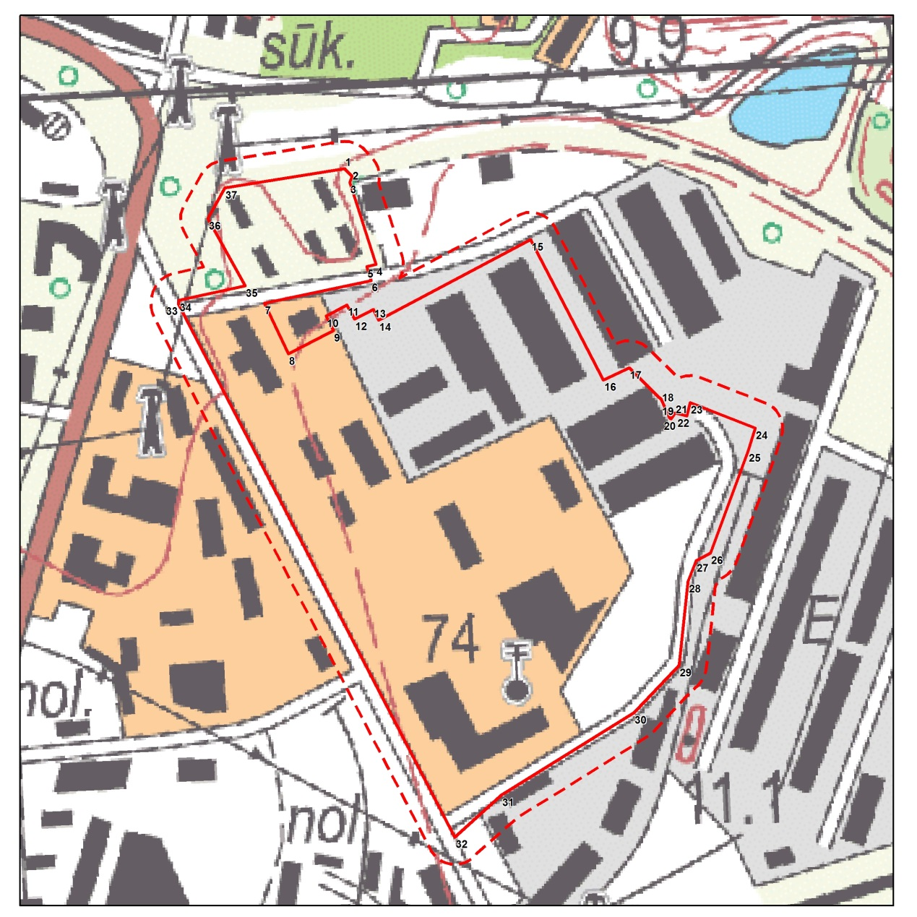
------ aizsargjosla
________ robežposmi

II. Aizsargjosla ap valsts aizsardzības objektiem Rīgā, Krustabaznīcas ielā 9 (kadastra Nr. 01000910090), Rīgā, Krustabaznīcas ielā 9b (kadastra Nr. 01000912037), un Rīgā, Krustabaznīcas ielā 11 (kadastra Nr.0100091 0112)
(robežpunktu koordinātas)

Robežpunktu koordinātas  LKS-92 TM |  |  | Robežposmu apraksti
Nr.  p. k. | X koordināta | Y  koordināta | Nr.  p. k. | Robežposma virziens | Robežposma garums (m)
1. | 316429,98 | 511581,75 |  | Robežposmu atskaites sākums – 1. atzīme
 |  |  | 1. | no 1. atzīmes uz 2. atzīmi dienvidaustrumu virzienā | 9,88
2. | 316422,81 | 511588,54 |  | 2. atzīme
 |  |  | 2. | no 2. atzīmes uz 3. atzīmi dienvidu virzienā | 5,89
3. | 316417,35 | 511586,34 |  | 3. atzīme
 |  |  | 3. | no 3. atzīmes uz 4. atzīmi dienvidu virzienā | 79,05
4. | 316342,09 | 511610,53 |  | 4. atzīme
 |  |  | 4. | no 4. atzīmes uz 5. atzīmi rietumu virzienā | 8,82
5. | 316340,09 | 511601,93 |  | 5. atzīme
 |  |  | 5. | no 5. atzīmes uz 6. atzīmi dienvidu virzienā | 13,29
6. | 316327,41 | 511605,93 |  | 6. atzīme
 |  |  | 6. | no 6. atzīmes uz 7. atzīmi rietumu virzienā | 99,98
7. | 316306,75 | 511508,11 |  | 7. atzīme
 |  |  | 7. | no 7. atzīmes uz 8. atzīmi dienvidu virzienā | 51,57
8. | 316260,21 | 511530,33 |  | 8. atzīme
 |  |  | 8. | no 8. atzīmes uz 9. atzīmi ziemeļaustrumu virzienā | 46,36
9. | 316281,70 | 511571,41 |  | 9. atzīme
 |  |  | 9. | no 9. atzīmes uz 10. atzīmi ziemeļrietumu virzienā | 14,80
10. | 316294,89 | 511564,71 |  | 10. atzīme
 |  |  | 10. | no 10. atzīmes uz 11. atzīmi ziemeļaustrumu virzienā | 21,70
11. | 316305,09 | 511583,87 |  | 11. atzīme
 |  |  | 11. | no 11. atzīmes uz 12. atzīmi dienvidaustrumu virzienā | 14,80
12. | 316291,99 | 511590,77 |  | 12. atzīme
 |  |  | 12. | no 12. atzīmes uz 13. atzīmi ziemeļaustrumu virzienā | 19,43
13. | 316301,00 | 511607,99 |  | 13. atzīme
 |  |  | 13. | no 13. atzīmes uz 14. atzīmi dienvidaustrumu virzienā | 10,86
14. | 316291,20 | 511612,69 |  | 14. atzīme
 |  |  | 14. | no 14. atzīmes uz 15. atzīmi ziemeļaustrumu virzienā | 157,58
15. | 316364,81 | 511752,01 |  | 15. atzīme
 |  |  | 15. | no 15. atzīmes uz 16. atzīmi dienvidaustrumu virzienā | 144,74
16. | 316236,38 | 511818,76 |  | 16. atzīme
 |  |  | 16. | no 16. atzīmes uz 17. atzīmi ziemeļaustrumu virzienā | 25,90
17. | 316247,35 | 511842,22 |  | 17. atzīme
 |  |  | 17. | no 17. atzīmes uz 18. atzīmi dienvidaustrumu virzienā | 41,45
18. | 316218,25 | 511871,74 |  | 18. atzīme
 |  |  | 18. | no 18. atzīmes uz 19. atzīmi dienvidaustrumu virzienā | 18,12
19. | 316201,78 | 511879,27 |  | 19. atzīme
 |  |  | 19. | no 19. atzīmes uz 20. atzīmi dienvidaustrumu virzienā | 1,70
20. | 316200,80 | 511880,66 |  | 20. atzīme
 |  |  | 20. | no 20. atzīmes uz 21. atzīmi ziemeļaustrumu virzienā | 6,27
21. | 316206,03 | 511884,13 |  | 21. atzīme
 |  |  | 21. | no 21. atzīmes uz 22. atzīmi dienvidaustrumu virzienā | 11,42
22. | 316203,34 | 511895,23 |  | 22. atzīme
 |  |  | 22. | no 22. atzīmes uz 23. atzīmi ziemeļaustrumu virzienā | 12,44
23. | 316215,44 | 511898,11 |  | 23. atzīme
 |  |  | 23. | no 23. atzīmes uz 24. atzīmi dienvidaustrumu virzienā | 64,08
24. | 316192,10 | 511957,79 |  | 24. atzīme
 |  |  | 24. | no 24. atzīmes uz 25. atzīmi dienvidrietumu virzienā | 21,61
25. | 316171,53 | 511951,18 |  | 25. atzīme
 |  |  | 25. | no 25. atzīmes uz 26. atzīmi dienvidrietumu virzienā | 99,82
26. | 316077,85 | 511916,74 |  | 26. atzīme
 |  |  | 26. | no 26. atzīmes uz 27. atzīmi dienvidrietumu virzienā | 15,00
27. | 316070,65 | 511903,58 |  | 27. atzīme
 |  |  | 27. | no 27. atzīmes uz 28. atzīmi dienvidrietumu virzienā | 20,18
28. | 316051,85 | 511896,25 |  | 28. atzīme
 |  |  | 28. | no 28. atzīmes uz 29. atzīmi rietumu virzienā | 77,48
29. | 315974,81 | 511887,96 |  | 29. atzīme
 |  |  | 29. | no 29. atzīmes uz 30. atzīmi dienvidrietumu virzienā | 59,83
30. | 315931,63 | 511846,55 |  | 30. atzīme
 |  |  | 30. | no 30. atzīmes uz 31. atzīmi dienvidrietumu virzienā | 142,83
31. | 315856,08 | 511725,33 |  | 31. atzīme
 |  |  | 31. | no 31. atzīmes uz 32. atzīmi dienvidrietumu virzienā | 57,43
32. | 315817,66 | 511682,64 |  | 32. atzīme
 |  |  | 32. | no 32. atzīmes uz 33. atzīmi ziemeļrietumu virzienā | 550,07
33. | 316305,90 | 511429,26 |  | 33. atzīme
 |  |  | 33. | no 33. atzīmes uz 34. atzīmi ziemeļu virzienā | 3,46
34. | 316309,30 | 511429,90 |  | 34. atzīme
 |  |  | 34. | no 34. atzīmes uz 35. atzīmi austrumu virzienā | 62,21
35. | 316322,61 | 511490,68 |  | 35. atzīme
 |  |  | 35. | no 35. atzīmes uz 36. atzīmi ziemeļrietumu virzienā | 70,36
36. | 316384,13 | 511456,53 |  | 36. atzīme
 |  |  | 36. | no 36. atzīmes uz 37. atzīmi ziemeļaustrumu virzienā | 32,01
37. | 316412,12 | 511472,06 |  | 37. atzīme
 |  |  | 37. | no 37. atzīmes uz 1. atzīmi austrumu virzienā | 111,14

4. pielikums
Ministru kabineta
2006. gada 27. jūnija
noteikumiem Nr. 508

I. Aizsargjosla ap Rīgas pili
(robežu shēma)
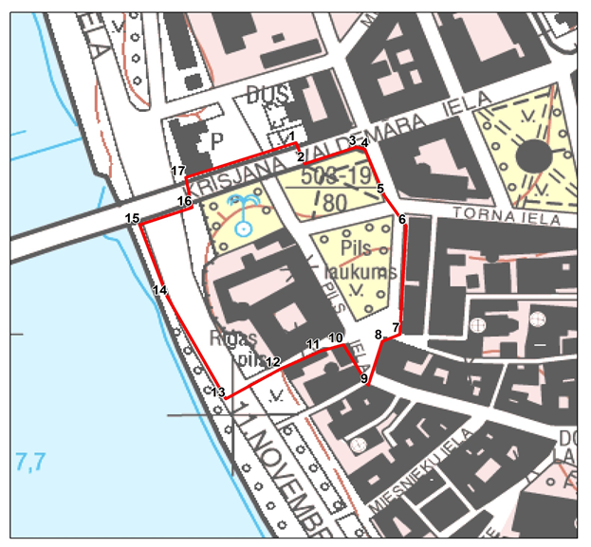
II. Aizsargjosla ap Rīgas pili
(robežpunktu koordinātas)

Robežpunktu koordinātas  LKS-92 TM |  |  | Aizsargjoslas robežpunkti
Nr.  p. k. | X koordināta | Y koordināta | Nr.  p. k. | Robežposma virziens | Robežposma garums (m)
1. | 312086,81 | 506140,31 |  | Robežposmu atskaites sākums – 1. atzīme
 |  |  | 1. | no 1. atzīmes uz 2. atzīmi dienvidaustrumu virzienā | 21,71
2. | 312066,56 | 506148,13 |  | 2. atzīme
 |  |  | 2. | no 2. atzīmes uz 3. atzīmi ziemeļaustrumu virzienā | 48,63
3. | 312082,53 | 506194,07 |  | 3. atzīme
 |  |  | 3. | no 3. atzīmes uz 4. atzīmi dienvidaustrumu virzienā | 7,79
4. | 312080,46 | 506201,57 |  | 4. atzīme
 |  |  | 4. | no 4. atzīmes uz 5. atzīmi dienvidaustrumu virzienā | 47,31
5. | 312036,38 | 506218,75 |  | 5. atzīme
 |  |  | 5. | no 5. atzīmes uz 6. atzīmi dienvidaustrumu virzienā | 35,39
6. | 312006,78 | 506238,15 |  | 6. atzīme
 |  |  | 6. | no 6. atzīmes uz 7. atzīmi dienvidu virzienā | 104,34
7. | 311902,58 | 506232,62 |  | 7. atzīme
 |  |  | 7. | no 7. atzīmes uz 8. atzīmi dienvidrietumu virzienā | 16,90
8. | 311895,84 | 506217,12 |  | 8. atzīme
 |  |  | 8. | no 8. atzīmes uz 9. atzīmi dienvidu virzienā | 44,08
9. | 311853,59 | 506204,56 |  | 9. atzīme
 |  |  | 9. | no 9. atzīmes uz 10. atzīmi ziemeļrietumu virzienā | 44,88
10. | 311892,65 | 506182,47 |  | 10. atzīme
 |  |  | 10. | no 10. atzīmes uz 11. atzīmi dienvidrietumu virzienā | 21,18
11. | 311886,58 | 506162,18 |  | 11. atzīme
 |  |  | 11. | no 11. atzīmes uz 12. atzīmi dienvidrietumu virzienā | 39,60
12. | 311869,39 | 506126,50 |  | 12. atzīme
 |  |  | 12. | no 12. atzīmes uz 13. atzīmi dienvidrietumu virzienā | 56,68
13. | 311840,53 | 506077,72 |  | 13. atzīme
 |  |  | 13. | no 13. atzīmes uz 14. atzīmi ziemeļrietumu virzienā | 110,99
14. | 311938,61 | 506025,75 |  | 14. atzīme
 |  |  | 14. | no 14. atzīmes uz 15. atzīmi ziemeļrietumu virzienā | 73,54
15. | 312007,93 | 506001,22 |  | 15. atzīme
 |  |  | 15. | no 15. atzīmes uz 16. atzīmi ziemeļaustrumu virzienā | 49,38
16. | 312024,44 | 506047,76 |  | 16. atzīme
 |  |  | 16. | no 16. atzīmes uz 17. atzīmi ziemeļrietumu virzienā | 29,40
17. | 312053,32 | 506042,22 |  | 17. atzīme
 |  |  | 17. | no 17. atzīmes uz 1. atzīmi ziemeļaustrumu virzienā | 103,65

5. pielikums
Ministru kabineta
2006. gada 27. jūnija
noteikumiem Nr. 508

I. Aizsargjosla ap Saeimas objektu
(robežu shēma)
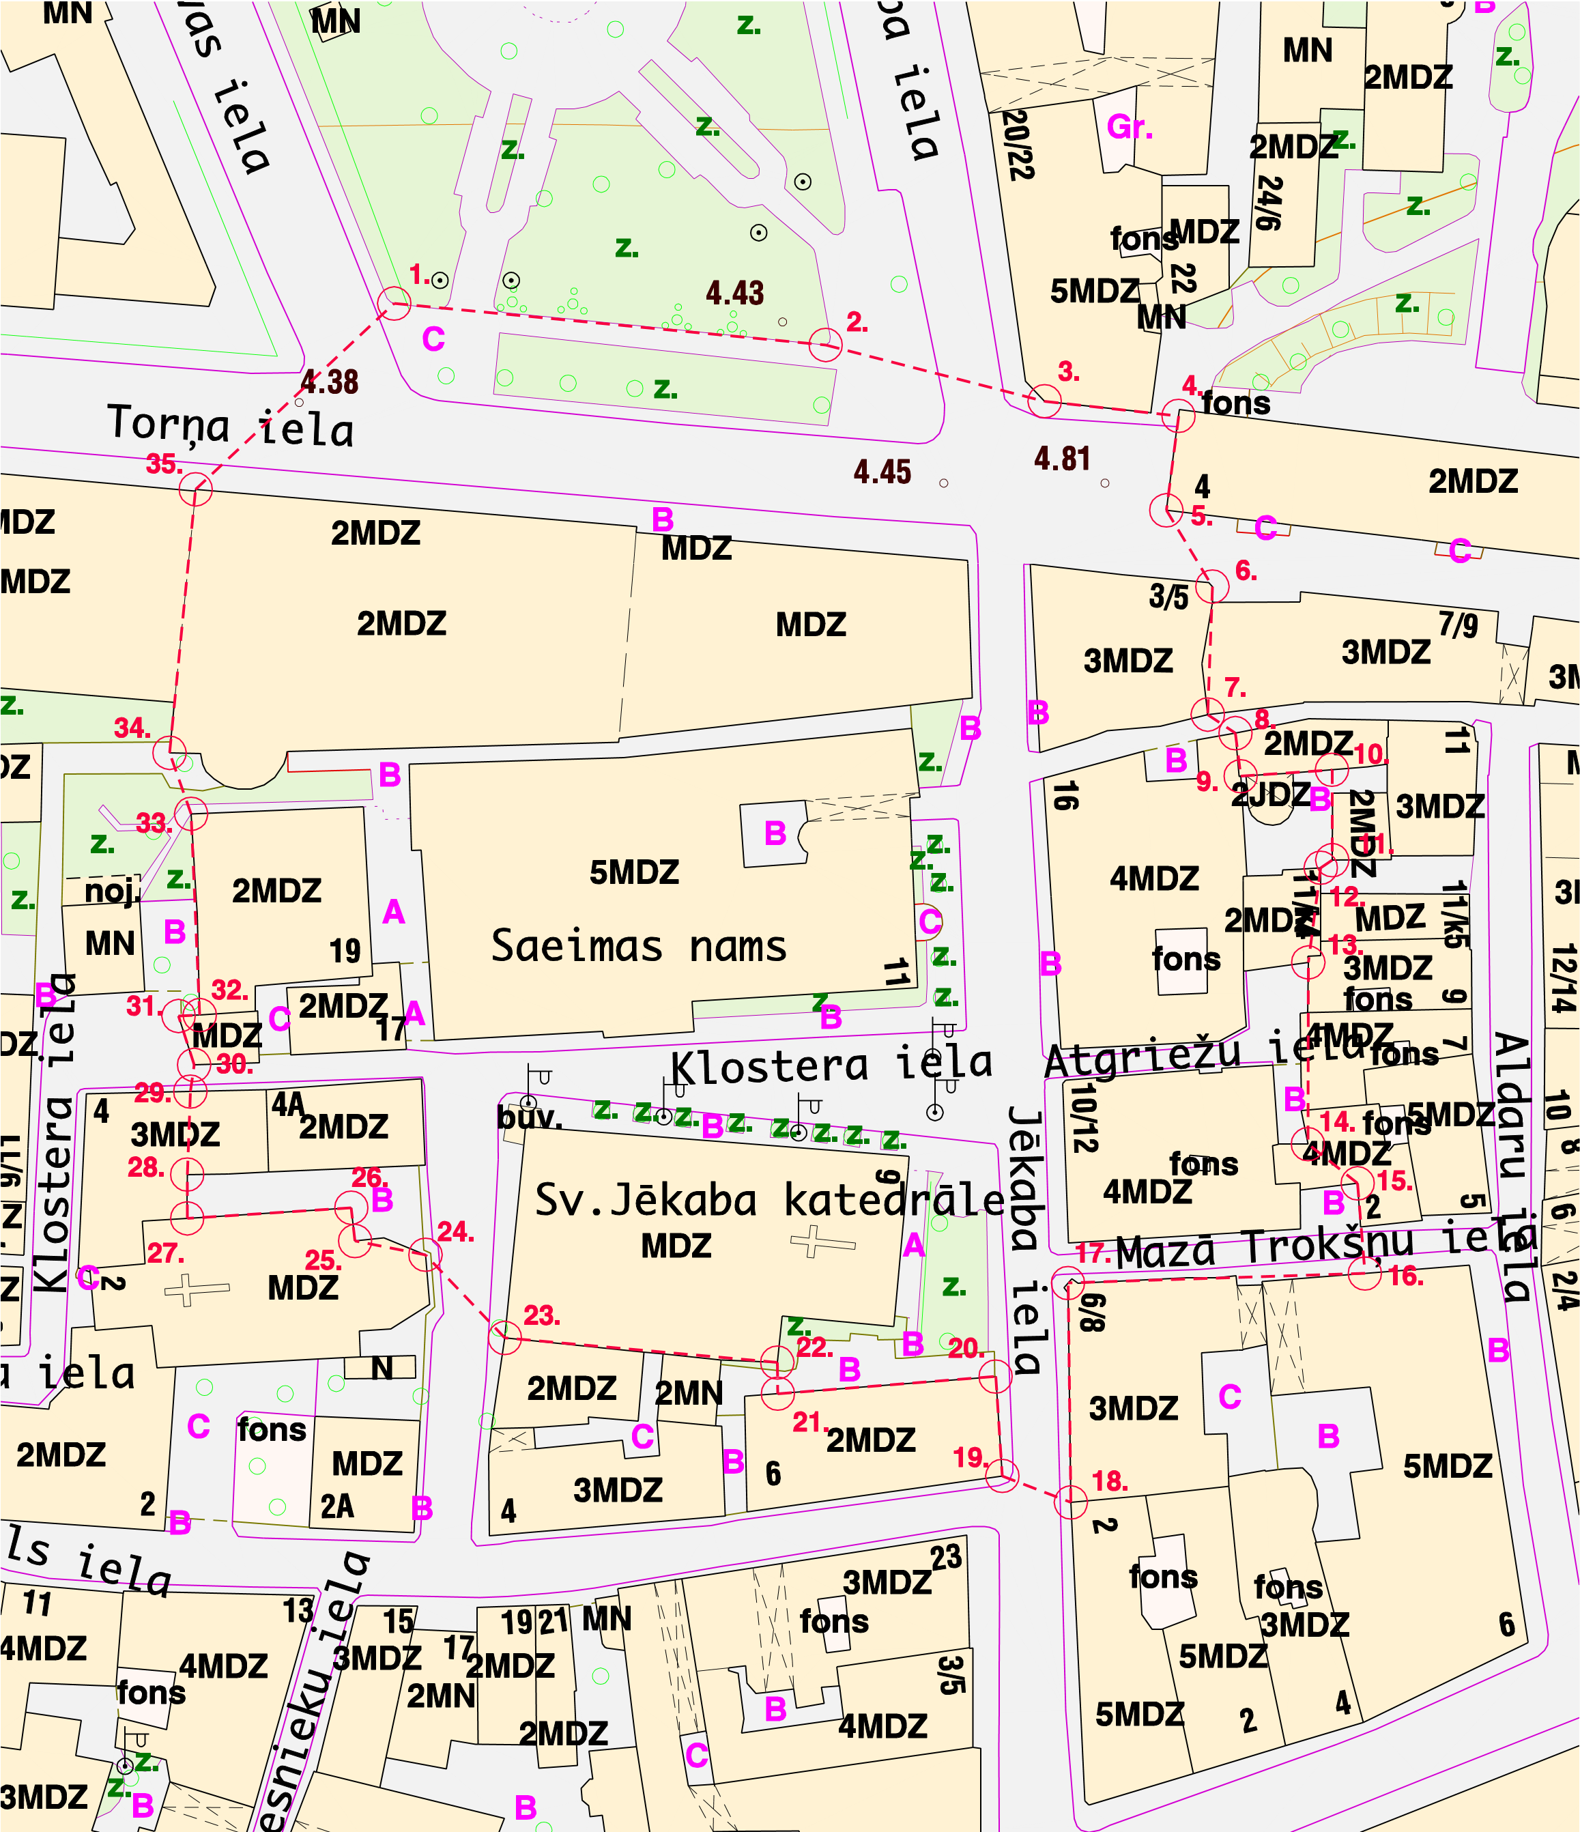

II. Aizsargjosla ap Saeimas objektu
(robežpunktu koordinātas)

Robežpunktu koordinātas LKS-92 TM |  |  | Aizsargjoslas robežposmi
Nr.  p. k. | X koordināta | Y koordināta | Nr.  p. k. | Robežposmu virziens | Robežposma garums (m)
1. | 312032,5 | 506332,0 |  | Robežposmu atskaites sākums – 1. atzīme
 |  |  | 1. | no 1. atzīmes uz 2. atzīmi austrumu virzienā | 53,8
2. | 312027,0 | 506385,0
 |  |  | 2. | no 2. atzīmes uz 3. atzīmi dienvidaustrumu virzienā | 28,0
3. | 312020,0 | 506412,5
 |  |  | 3. | no 3. atzīmes uz 4. atzīmi austrumu virzienā | 16,7
4. | 312018,5 | 506429,0
 |  |  | 4. | no 4. atzīmes uz 5. atzīmi dienvidu virzienā | 11,8
5. | 312006,5 | 506427,5
 |  |  | 5. | no 5. atzīmes uz 6. atzīmi dienvidaustrumu virzienā | 11,1
6. | 311997,0 | 506433,5
 |  |  | 6. | no 6. atzīmes uz 7. atzīmi dienvidu virzienā | 15,9
7. | 311981,0 | 506432,5
 |  |  | 7. | no 7. atzīmes uz 8. atzīmi dienvidaustrumu virzienā | 4,1
8. | 311979,0 | 506436,0
 |  |  | 8. | no 8. atzīmes uz 9. atzīmi ziemeļu virzienā | 5,4
9. | 311973,5 | 506437,0
 |  |  | 9. | no 9. atzīmes uz 10. atzīmi austrumu virzienā | 11,4
10. | 311974,5 | 506448,0
 |  |  | 10. | no 10. atzīmes uz 11. atzīmi ziemeļu virzienā | 11,2
11. | 311963,0 | 506448,0
 |  |  | 11. | no 11. atzīmes uz 12. atzīmi dienvidrietumu virzienā | 1,7
12. | 311962,0 | 506446,5
 |  |  | 12. | no 12. atzīmes uz 13. atzīmi dienvidu virzienā | 11,8
13. | 311950,5 | 506445,0
 |  |  | 13. | no 13. atzīmes uz 14. atzīmi dienvidu virzienā | 22,5
14. | 311928,0 | 506445,0
 |  |  | 14. | no 14. atzīmes uz 15. atzīmi dienvidaustrumu virzienā | 7,9
15. | 311923,0 | 506451,5
 |  |  | 15. | no 15. atzīmes uz 16. atzīmi dienvidu virzienā | 11,2
16. | 311912,0 | 506452,0
 |  |  | 16. | no 16. atzīmes uz 17. atzīmi rietumu virzienā | 36,9
17. | 311911,0 | 506415,5
 |  |  | 17. | no 17. atzīmes uz 18. atzīmi dienvidu virzienā | 27,2
18. | 311883,5 | 506415,5
 |  |  | 18. | no 18. atzīmes uz 19. atzīmi ziemeļrietumu virzienā | 9,1
19. | 311887,0 | 506407,0
 |  |  | 19. | no 19. atzīmes uz 20. atzīmi ziemeļu virzienā | 12,4
20. | 311899,0 | 506406,5
 |  |  | 20. | no 20. atzīmes uz 21. atzīmi rietumu virzienā | 27,1
21. | 311897,0 | 506379,5
 |  |  | 21. | no 21. atzīmes uz 22. atzīmi ziemeļu virzienā | 3,9
22. | 311901,0 | 506379,5
 |  |  | 22. | no 22. atzīmes uz 23. atzīmi rietumu virzienā | 34,0
23. | 311904,0 | 506345,5
 |  |  | 23. | no 23. atzīmes uz 24. atzīmi ziemeļrietumu virzienā | 14,3
24. | 311914,0 | 506335,5
 |  |  | 24. | no 24. atzīmes uz 25. atzīmi rietumu virzienā | 8,9
25. | 311916,0 | 506327,0
 |  |  | 25. | no 25. atzīmes uz 26. atzīmi ziemeļu virzienā | 4,2
26. | 311920,0 | 506326,5
 |  |  | 26. | no 26. atzīmes uz 27. atzīmi rietumu virzienā | 20,4
27. | 311919,0 | 506306,0
 |  |  | 27. | no 27. atzīmes uz 28. atzīmi ziemeļu virzienā | 5,4
28. | 311924,0 | 506306,0
 |  |  | 28. | no 28. atzīmes uz 29. atzīmi ziemeļu virzienā | 10,3
29. | 311934,5 | 506306,5
 |  |  | 29. | no 29. atzīmes uz 30. atzīmi ziemeļu virzienā | 3,3
30. | 311938,0 | 506307,0
 |  |  | 30. | no 30. atzīmes uz 31. atzīmi ziemeļrietumu virzienā | 6,4
31. | 311944,0 | 506305,0
 |  |  | 31. | no 31. atzīmes uz 32. atzīmi austrumu virzienā | 2,6
32. | 311944,0 | 506307,5
 |  |  | 32. | no 32. atzīmes uz 33. atzīmi ziemeļu virzienā | 25,0
33. | 311969,0 | 506306,5
 |  |  | 33. | no 33. atzīmes uz 34. atzīmi ziemeļrietumu virzienā | 8,0
34. | 311976,5 | 506304,0
 |  |  | 34. | no 34. atzīmes uz 35. atzīmi ziemeļu virzienā | 32,9
35. | 312009,0 | 506307,0
 |  |  | 35. | no 35. atzīmes uz 1. atzīmi ziemeļaustrumu virzienā | 33,7"

Ministru prezidents Māris Kučinskis

Aizsardzības ministrs Raimonds Bergmanis

